МИНОБРНАУКИ РОССИИ

Федеральное государственное бюджетное образовательное учреждение высшего образования

**«САРАТОВСКИЙ НАЦИОНАЛЬНЫЙ ИССЛЕДОВАТЕЛЬСКИЙ ГОСУДАРСТВЕННЫЙ УНИВЕРСИТЕТ ИМЕНИ Н.Г. ЧЕРНЫШЕВСКОГО»**

Кафедра теоретических основ компьютерной безопасности и криптографии

**Алгоритм Ленстры-Ленстры-Ловаша**

ОТЧЁТ

ПО ДИСЦИПЛИНЕ

«ТЕОРЕТИКО-ЧИСЛОВЫЕ МЕТОДЫ В КРИПТОГРАФИИ»

студента 5 курса 531 группы

специальности 10.05.01 Компьютерная безопасность

факультета компьютерных наук и информационных технологий

Сенокосова Владислава Владимировича

|  |  |  |
| --- | --- | --- |
| Преподаватель, профессор | __________ | В.А. Молчанов |
|  | подпись, дата |  |

Саратов 2024

**Содержание**

1 Цель работы и порядок выполнения 3

2 Алгоритм Гаусса редукции решеток размерности 2 4

3 Алгоритм Ленстры-Ленстры-Ловаша (LLL-алгоритм) 8

4 Алгоритм решения задачи целочисленного программирования с помощью LLL-алгоритма 12

5 Тестирование реализованных алгоритмов 18

ЗАКЛЮЧЕНИЕ 21

СПИСОК ИСПОЛЬЗУЕМЫХ ИСТОЧНИКОВ 22

ПРИЛОЖЕНИЕ А 23

# **1 Цель работы и порядок выполнения**

**Цель работы** — изучение алгоритма минимизации базиса решетки и его программная реализация.

Порядок выполнения работы

1. Рассмотреть алгоритм Гаусса редукции решеток размерности 2 и привести его программную реализацию.

2. Рассмотреть Алгоритм Ленстры-Ленстры-Ловаша (LLL-алгоритм) и привести его программную реализацию.

3. Реализовать алгоритм решения задачи целочисленного программирования с помощью LLL-алгоритма.

# **2 Алгоритм Гаусса редукции решеток размерности 2**

**Определение:** Решеткой размерности $k$ в пространстве $R^{n}, n≥k,$ называется любое его подмножество вида:

$$L=\left\{z_{1}b_{1}+z_{2}b_{2}+…+z_{k}b_{k}\right|z_{i}∈Z, i=1,…k\}∈R^{n}$$

где $b_{1}….b_{k}$– линейно независимая система векторов из $R^{n}$, называемая базисом решетки. Если $n = k$, то решетка называется полной. В частности, $L-$ подгруппа по сложению пространства $R^{n}.$ Также очевидно, что любая решетка размерности $k<n$ является подмножеством некоторой полной решетки.

**Определение:** Пусть $R^{n}$– евклидово пространство размерности $n.$ Для любой пары векторов $b=\left(b_{1}, b_{2},…,b_{n}\right), c=\left(c_{1}, c_{2}, …,c_{n}\right)$ определено скалярное произведение $\left(b;c\right)= \sum_{i=1}^{n}{b_{i}c_{i}},$ а также длина вектора $\left\|b\right\|=\sqrt{(b; b)}$. Векторы $b, c$ называются ортогональными, если $\left(b;c\right)=0$. Иногда скалярное произведение двух векторов $b_{1}, b_{2}$ обозначается $⟨b_{1}​, b_{2​}⟩$.

**Определение:** Нормой вектора $x$ называется мера его длины или размера, определяемая по формуле:

$$\left\|x\right\|=\sqrt{x_{1}^{2}+…+x_{n}^{2}}$$

При применении алгоритмов редукции решеток, таких как алгоритм Гаусса, используется информация о нормах векторов для упрощения базиса решетки.

Рассмотрим решетку $L⊆R^{n}$ размерности $k ≤ n$ и множество $G_{L}$ всех ее базисов. На множестве $G_{L}$ сначала введем отношение эквивалентности

($b_{1}, b_{2}, ..., b_{k}$) $\sim$ ($c_{1}, c_{2}, ..., c_{k}$) $⇔$ для всех $i ∈ \left\{1, ..., n\right\}: \left|\left|b_{i}\right|\right|= ||c_{i}||.$

Далее на множестве классов эквивалентности $G_{L}/\sim$ введем отношение порядка $<:$

${\left[b_{1}, b_{2}, …, b_{k}\right]}_{\sim }< {\left[c_{1}, c_{2}, …, c_{k}\right]}_{\sim } ⇔ j ∈ \left\{1, …, n\right\}: \left|\left|b_{1}\right|\right|=||c_{1}||, ..., ||b_{j–1}|| = ||c_{j–1}||, ||b_{j}|| < ||c_{j}||.$

Очевидно, что введенное отношение определено корректно. В силу дискретности решетки $L$ можно утверждать, что множество $G_{L}/\sim$ счетно, и в нем найдется наименьший элемент относительно отношения $<.$

Обозначим наименьший элемент множества $G_{L}/\sim$ через $M_{0} =$ [$b_{1}, b_{2}, ..., b_{k}$]~. Нетрудно заметить, что любой базис ($b_{1}, b_{2}, ..., b_{k}$) $∈$ $M_{0}$ обладает следующим свойством:

1) — кратчайший ненулевой вектор ;

2) для любого $j$ $∈$ $\{2, ..., k\}$ вектор $b_{j}$ имеет наименьшую длину среди всех таких векторов $b ∈ L$, что $b_{1}, b_{2}, ..., b_{j-1}$, $b$ можно дополнить до базиса $L$.

**Определение:** Для решетки $L⊆R^{n}$ размерности $k ≤ n$ базис

$b_{1}, b_{2}, ..., b_{k}$ $∈$ $M_{0}$ называется редуцированным (приведенным) по Минковскому.

Из приведенных выше рассуждений следует, что для любой решетки приведенный по Минковскому базис существует. При этом он может быть не единственным.

**Лемма:** Если базис $b_{1}, b_{2}, ..., b_{k}$ решетки $L$ приведен по Минковскому, то:

1) — кратчайший ненулевой вектор ;

2)

3) .

**Определение: $j$** -м последовательным минимумом решетки L называется такое наименьшее положительное число $λ_{j}$ = $λ_{j}$ $(L), 1 ≤ j ≤ k$, что найдутся $j$ линейно независимых над векторами решетки $L$, длина которых не превосходит $λ_{j}$.

Алгоритм Гаусса редукции решеток размерности 2:

**ВХОД:** базис $b_{1}$ ​, $b_{2}$ решетки $L∈R^{n}$ размерности 2, упорядоченный таким образом, что $\left|\left|b_{1}\right|\right|≤ ||b_{2}||$.

**ВЫХОД:** редуцированный по Минковскому базис решетки $L$.

**Шаг 1:** Вычислить $r=\left[\frac{\left(b_{1};b_{2}\right)}{{\left\|b_{1}\right\|}^{2}}+\frac{1}{2}\right]$**.** Положить $a = b_{2} – rb_{1}$

**Шаг 2:**Проверить выполнение неравенства $||а|| < ||b_{1}||$. Если это неравенство выполнено, то заменить $b_{2} = b_{1}$ , $b_{1} = а$ и перейти к шагу 1. В противном случае заменить $b_{2} = а$ . Алгоритм заканчивает работу.

Оценим сложность алгоритма:

**Лемма:** Пусть $b_{1}, b_{2}-$ линейно независимые векторы пространства $R^{n},$ такие что $||b_{1}||<||b_{2}||$. Пусть $b$– кратчайший ненулевой вектор решетки, порожденный $b_{1}, b_{2}.$ Тогда число шагов алгоритма Гаусса, примененного к $b_{1},b_{2}$, оценивается величиной:

$$O(1+\log\left(\frac{\left|\left|b_{2}\right|\right|}{\left|\left|b\right|\right|}\right))$$

**Лемма:** Пусть ${b_{1}, b}_{2}-$ линейно независимые векторы из $Z^{n}$, такие что $\left|\left|b_{1}\right|\right|≤\left|\left|b_{2}\right|\right|≤M$ для некоторого числа $M.$ Тогда сложность применения алгоритма Гаусса к паре векторов $b_{1}, b_{2}$ равна $O(\log^{2}{M})$ двоичных операций при $M→ ∞$ и ограниченном $n$.

В случае работы с машинными словами можно оценить сложность алгоритма как $O\left(n^{2}\log^{2}{M}\right).$

Псевдокод реализованного алгоритма:

Начало алгоритма $function gauss_reduce_lattice_2d(B1, B2)$

ВХОД:

$B1$: Вектор размерности 2 (например, $[x1, y1]$)

$B2$: Вектор размерности 2 (например, $[x2, y2]$)

ВЫХОД: Редуцированный базис решетки

ШАГ 1:

Если $||B1|| > ||B2||$, то:

Меняем местами $B1$ и $B2$

ШАГ 2:

Вычисляем скалярное произведение $B1$ и $B2 → dot_product$

Вычисляем квадрат нормы $B1 → norm_b1_squared$

Вычисляем значение $r = dot_product / norm_b1_squared + 0.5$

Обновляем вектор $A = B2 - r * B1$

ШАГ 3:

Если $||A|| < ||B1||$, то:

$$(B1, B2) = (A, B1)$$

Переходим к Шагу 2

Иначе:

Вернуть $(B1, A)$

Конец алгоритма

Сложность алгоритма: $O\left(n^{2}\log^{2}{M}\right)$

# **3 Алгоритм Ленстры-Ленстры-Ловаша (LLL-алгоритм)**

**Определение:** Пусть $L$  — решетка размерности $k$  в $R^{n}$ , $n ≥ k$ . Пусть имеется некоторая константа $c_{k}$ ​, которая зависит только от $k$ и не зависит от самой решетки. Назовем базис $b_{1}, b_{2}, ..., b_{k}$ ​ решетки $L$ приведенным (редуцированным), если имеет место неравенство $\prod_{i=1}^{k}{{\left\|b_{i}\right\|}^{2}}≤c_{k}Δ^{2}\left(L\right)$.

**Определение:** Базис $b_{1}, b_{2}, ..., b_{k}$ решетки $L$ называется $LLL$ редуцированным, если выполнены следующие условия:

1) при всех ;

2) при .

Свойства LLL редуцированного базиса описывает следующая теорема. Из этой теоремы, в частности, следует, что LLL редуцированный базис является приведенным в смысле первого определения для константы $c_{k}=2^{\frac{k\left(k-1\right)}{2}}$.

**Теорема:** Пусть $b_{1}, b_{2},…,b_{k}-LLL-$ редуцированный базис решетки $L.$ Тогда:

1. ${\left|\left|b_{j}\right|\right|}^{2}≤2^{i-1}{\left|\left|b_{i}^{*}\right|\right|}^{2}$ при всех $1≤j<i≤k$
$Δ\left(L\right)≤ \prod_{i=1}^{k}{\left|\left|b_{i}\right|\right|≤2^{\frac{k\left(k-1\right)}{4}}Δ\left(L\right)}$

$\left|\left|b_{1}\right|\right|≤2^{\frac{k-1}{4}}Δ^{\frac{1}{k}}\left(L\right)$

2. Для любого ненулевого вектора $b∈L:{\left|\left|b_{1}\right|\right|}^{2}≤2^{k-1}{\left|\left|b\right|\right|}^{2}.$

Алгоритм Ленстры-Ленстры-Ловаша:

ВХОД: базис $b_{1}, b_{2}, ..., b_{k}$ решетки $L$.

ВЫХОД: $LLL$- редуцированный базис решетки $L$.

**Шаг 1:** Вычислить ортогонализацию Грамма–Шмидта для системы $b_{1}, b_{2},…, b_{k}$. Для этого положить $b_{1}^{*}=b_{1}$ и для всех $i ∈\{2,…,k\}$ вычислить

$$b_{i}^{*}=b_{i}- \sum_{j=1}^{i-1}{μ_{ij}b_{j}^{*},}$$

где

$$μ_{ij}=\frac{\left(b_{i};b_{j}^{*}\right)}{\left(b_{j}^{*};b_{j}^{*}\right)}.$$

Положить $B_{i}={\left|\left|b_{i}^{*}\right|\right|}^{2}.$ Положить $t=2.$

**Шаг 2:** (Уменьшить длины векторов базиса). Выполнить шаг 4 при $l=t-1.$ Если $B_{t}<\left(\frac{3}{4}-μ_{t,t-1}^{2}\right)B_{t-1}$ и $t≥2$, то перейти к шагу 3. В противном случае выполнить шаг 4 последовательно при $l = t – 2, t – 3, ..., 1.$ Если $t = k$ $+ 1$, то алгоритм заканчивает работу. В противном случае положить $t= t + 1$. Перейти к шагу 2.

**Шаг 3:**(Поменять местами $b_{t-1}, { b}_{t}$, изменить соответствующие значения $μ_{ij}, B_{i}$). Выполнить следующее:

$$b_{t-1}↔b_{t}, μ ← μ_{t, t-1}, B←B_{t}+μ^{2}B_{t-1},$$

а также

$$μ_{t, t-1}←\frac{μB_{t-1}}{B}, B_{t}←\frac{B_{t-1}B_{t}}{B}, B_{t-1}←B;$$

$μ_{t-1,j}↔ μ_{t,j}$ при $j=1,2,…, t-2$

и

$$\left(μ_{i, t-1}, μ_{t,j}\right)←\left(μ_{i, t-1}, μ_{t,j}\right)\left(\begin{matrix}0 & 1 \\ 1 & -μ\end{matrix}\right)\left(\begin{matrix}1 & 0 \\ μ_{t, t-1} & 1\end{matrix}\right)$$

при $i=t+1, t+2,…, k.$

Положить $t←t-1.$ Перейти к шагу 2.

**Шаг 4:** Если $\left|μ_{tl}\right|>\frac{1}{2}$, то вычислить $r=\left[μ_{tl}\right],$ положить $b_{t}=b_{t}-rb_{l}$ и $μ_{tj}=μ_{tj}-rμ_{lj}$ при $j=1,2,…, l-1$ и $μ_{tl}= μ_{tl}-r.$

Для обоснования алгоритма надо сделать следующее:

1. проверить, что при перестановке $b_{t-1}, b_{t}$ значения $μ_{ij}, B_{i}$ изменяются указанным в шаге 3 способом;
2. проверить, что при замене $b_{t}=b_{t}-rb_{l}$ значения чисел $μ_{ij}$ изменяются указанным в шаге 4 образом, а все $B_{i}$ не изменяются;
3. алгоритм заканчивается через конечное число шагов

Заметим, что при текущем значении $t$ векторы $b_{1},b_{2},…, b_{t-1}$ $LLL-$ редуцированы. Отсюда следует, что алгоритм $LLL$*–* редуцированный базис решетки $L.$

Оценка сложности строится на следующей теореме.

**Теорема:** Пусть $L∈Z^{n}$ решетка размерности $k$ c базисом $b_{1},b_{2},…, b_{k},$ где $\left|\left|b_{i}\right|\right|≤M$ для всех $i ∈\left\{1,…,k\right\}.$ Тогда сложность применения $LLL$  
алгоритма к этому базису не больше $O\left(n^{4}logM\right)$ арифметических операций с целыми числами, двоичная длина которых не больше $O\left(nlogM\right).$

Псевдокод реализованного алгоритма

Начало алгоритма

ВХОД:

Базис решетки $(B1, B2, ..., Bd)$

Параметр $Δ (0.25 < Δ < 1)$, часто $Δ = 3/4$

ВЫХОД:

$LLL$-редуцированный базис решетки $(L)$

ШАГ 1:

Установить $K = 1$# Начинаем с первого индекса

Пока $K < D$:

Для каждого $J$ от $K-1$ до 0 с шагом -1:

Вычисляем скалярное произведение $μ = (Bk, Bj)$

Если $|μ| > 0.5$:

Округлить μ до ближайшего целого $R$

Обновить вектор $Bk: Bk = Bk - R * Bj$

Обновить значения $μ$ и $Bk$ после изменения

ШАГ 2:

Вычисляем квадрат нормы ортогонального базиса: $||Bk||^2$

Вычисляем значение левой части $(LHS) = ||Bk||^2$

Вычисляем значение правой части $(RHS) = (Δ - μ^2) * ||B(k-1)||^2$

Если $LHS≥ RHS$:

Увеличиваем $K$ на 1

Иначе:

Меняем местами $Bk$ и $B(k-1)$

Обновляем ортогональный базис и $μ$

Устанавливаем $K = max(K - 1, 1)$

ШАГ 3:

Вернуть редуцированный базис $(B1, B2, ..., Bn)$

Конец алгоритма

Сложность реализованного алгоритма: $O(n^{4})$

# **4 Алгоритм решения задачи целочисленного программирования с помощью LLL-алгоритма**

Рассмотрим следующую задачу. Найти все такие целочисленные векторы $(x_{1}, ..., x_{k})$, что

$$c_{12}≤b_{21}x_{1}+b_{22}x_{2}+⋯+b_{2k}x_{k}≤c_{22}$$

… (17)

$$c_{1n}≤b_{n1}x_{1}+b_{n2}x_{2}+⋯+b_{nk}x_{k}≤c_{2n}$$

при заданных $c_{1i}, c_{2i}, b_{ij}$, $1≤ I≤ n, 1≤ j≤ k≤ n$, таких что ранг матрицы $B = (b_{ij})$ размера $n*k$ равен $k$. Заметим, что задача легко сводится к случаю, когда $k = n$. Действительно, так как ранг матрицы $B$ равен $k$, то матрица содержит ненулевой минор порядка $k$. Рассмотрим только те неравенства из (17), которые соответствуют строкам, вошедшим в этот минор. Вычислив все целочисленные решения новой системы неравенств, возьмем те из них, которые удовлетворяют неравенствам (17). Они составят все решения (17).

ВХОД: базис $b_{1}, b_{2}, ..., b_{n}$ решетки $L$ размерности $n$ в $R^{n}$, множество $K$, определенное системой неравенств $K=\left(y_{1},y_{2},…,y_{n}\right)∈R^{n} | c_{1_{i}}≤y_{i}≤c_{2_{i}}, 1≤i≤n$

ВЫХОД: элементы множества $K∩L$

**Шаг 1.** Вычислить приведенный базис решетки L. Пусть $b_{1}^{'},b_{2}^{'},…,b_{n}^{'}$— приведенный базис $L$, т. е. существует постоянная $c_{n}$, которая зависит лишь от $n$, что

$$\prod_{i=1}^{n}{|}b_{i}^{'}|≤c_{n}Δ\left(L\right)$$

Этот шаг может быть реализован применением $LLL$ алгоритма или других алгоритмов построения приведенного базиса.

Далее вместо (17) решим систему неравенств

$$c_{11}≤b_{11}^{'}z_{1}+b_{12}^{'}z_{2}+⋯+b_{1n}^{'}z_{n}≤c_{21};$$

$$c_{12}≤b_{21}^{'}z_{1}+b_{22}^{'}z_{2}+⋯+b_{2n}^{'}z_{n}≤c_{22};$$

… (19)

$$c_{1n}≤b_{n1}^{'}z_{1}+b_{n2}^{'}z_{2}+⋯+b_{nn}^{'}z_{n}≤c_{2n},$$

Где

$\left(\begin{matrix}x_{1} \\ ⋮ \\ x_{n}\end{matrix}\right)=U\left(\begin{matrix}z_{1} \\ ⋮ \\ z_{n}\end{matrix}\right)$ (20)

и $U$ целочисленная обратимая над $Z$ матрица размера $n*n$. Это матрица перехода от исходного базиса решетки к приведенному базису.

**Шаг 2.** Вычислить ортогонализацию Грамма–Шмидта $b_{1}^{*}',...,b_{n}^{*}'$ базиса $b_{1}',...,b_{n}'$. Положить $h=\left\|b_{n}^{'*}\right\|$.

**Шаг 3.** Положить

$$P=\left(\frac{c_{11}+c_{21}}{2},…,\frac{c_{1n}+c_{2n}}{2}\right)$$

Представить p через базис $b_{1}',...,b_{n}'$:

$p=t^{'}b_{1}^{'}+...+t_{n}b_{n}^{'}$, где $t_{i}∈R$

Положить

$$R=\max\left\{\frac{c_{2i}-c_{1i}}{2}\sqrt{n}\right\}и s=\left\lfloor \frac{R}{n}\right\rceil$$

Для каждого $z_{n}∈\left\{\left\lfloor t\right\rceil -s, ...,\left\lfloor t\right\rceil - s+1\right\}$ выполнить шаг 4.

**Шаг 4.** От системы (19) перейти к системе

$$c_{11}-b_{1n}^{'}z_{n}≤b_{11}^{'}z_{1}+b_{12}^{'}z_{2}+⋯+b_{1n-1}^{'}z_{n-1}≤c_{21}-b_{1n}^{'}z_{n};$$

$$c_{12}-b_{2n}^{'}z_{n}≤b_{21}^{'}z_{1}+b_{22}^{'}z_{2}+⋯+b_{2n-1}^{'}z_{n-1}≤c_{22}-b_{2n}^{'}z_{n};$$

… (21)

$$c_{1n}-b_{2n}^{'}z_{n}≤b_{n1}^{'}z_{1}+b_{n2}^{'}z_{2}+⋯+b_{nn-1}^{'}z_{n-1}≤c_{2n}-b_{2n}^{'}z_{n},$$

Пусть составляют столбцы матрицы $B’$ размера $n*n – 1$. Найти ненулевой минор порядка $n – 1$ матрицы $B$. Пусть $i_{1}, i_{2}, ..., i_{n–1}$— номера строк матрицы $B’$, которые содержат этот минор. Рассмотрим задачу вычисления всех решений системы

$$c_{i_{1}1}-b_{i_{1}n}^{'}z_{n}≤b_{i_{1}1}^{'}z_{1}+b_{i_{1}2}^{'}z_{2}+⋯+b_{i_{1}n-1}^{'}z_{n-1}≤c_{2i_{1}}-b_{i_{1}n}^{'}z_{n};$$

$$c_{i_{2}2}-b_{i_{2}n}^{'}z_{n}≤b_{i_{2}1}^{'}z_{1}+b_{i_{2}2}^{'}z_{2}+⋯+b_{i_{2}n-1}^{'}z_{n-1}≤c_{i_{2}2}-b_{i_{2}n}^{'}z_{n};$$

…

$$c_{i_{n-1}n}-b_{i_{n-1}n}^{'}z_{n}≤b_{i_{n-1}1}^{'}z_{1}+b_{i_{n-1}2}^{'}z_{2}+⋯+b_{i_{n-1}}^{'}z_{n-1}≤c_{i_{n-1}n}-b_{i_{n-1}n}^{'}z_{n},$$

Эта система составлена из неравенств системы (21) с номерами $i_{1}, i_{2}, ..., i_{n–1}$. Для решения этой системы от $n –1$ переменных $z_{1}, z_{2}, ..., z_{n–1}$ применим рекурсивно алгоритм.

**Шаг 5.** Из соотношений (20) найдем $x_{1}, x_{2}, ..., x_{n}$. Проверкой выполнения неравенств (17) определим, какие из них являются решениями этой системы. Алгоритм заканчивает работу. Докажем, что алгоритм действительно вычисляет все решения системы (17). Заметим, что множество $K$ содержится в шаре $V(p, R)$ радиуса $R$ с центром в точке $p$. Действительно, этот шар описан вокруг $n$ мерного куба со стороной, равной $\max_{1≤ⅈ≤n}\left\{c_{2i}-c_{1i}\right\}$ и с центром в точке $p$. Пусть $H$— гиперплоскость в $R^{n}$, которая порождается векторами $b_{1}',...,b_{n-1}'$ и $L’$ есть решетка размерности $n – 1$ с базисом $b_{1}',...,b_{n-1}'$. Таким образом, $L'⊆H$, и решетка $L$ содержится в счетном объединении гиперплоскостей

$$L=\bigcup_{z_{n}∈Z}{\left(L^{'}+z_{n}b_{n}\right)}⊆\bigcup_{z_{n}∈Z}{\left(H+z_{n}b_{n}^{'}\right)}$$

Множество $K∩L$ содержится в объединении только тех гиперплоскостей $H+z_{n}b_{n}'$, которые имеют непустое пересечение с $V(p, R)$, так как $K⊆V\left(P,R\right)$. Расстояние между гиперплоскостями равно $h=\left\|b_{n}^{'*}\right\|$. Поэтому не более $\frac{2R}{h}+1$ последовательных гиперплоскостей пересекают шар $V(p, R)$. Все эти гиперплоскости содержатся среди таких, $H+z_{n}b_{n}'$ что $z_{n}∈\left\{\left\lfloor t_{n}\right\rceil -s, ...,\left\lfloor t_{n}\right\rceil - s+1\right\}$. Отсюда легко следует корректность алгоритма. Заметим, что $Δ\left(L\right)=hΔ\left(L'\right)$. Поэтому по свойству приведенного базиса имеем

$$\prod_{1=1}^{n}{\left\|b_{i}^{'}\right\|}≤c_{n}Δ\left(L\right)=c_{n}hΔ\left(L^{'}\right)≤c_{n}h\prod_{1=1}^{n}{\left\|b_{i}^{'}\right\|}$$

Отсюда $h≥c_{n}^{-1}\left\|b_{n}^{'}\right\|$. Значит, число вариантов $z_{n}$, которые перебираются на шаге 3, ограничено величиной $\frac{2R}{n}+1≤\frac{2c_{n}R}{\left\|b_{n}^{'}\right\|}+1$. В конкретных вычислениях (в случае неприведенного базиса), длина вектора $b_{n}$ велика, а величина $h$ может быть мала. Это может привести к значительному увеличению трудоемкости вычислений, если пользоваться неприведенным базисом.

Сложность алгоритма: $O(n^{3})$

Псевдокод алгоритма

Начало алгоритма

ВХОД:

$C1$: Вектор нижних границ

$C2:$ Вектор верхних границ

$B:$ Матрица базиса решетки

$N:$ Размерность пространства

ВЫХОД:

Список возможных решений на решетке

ШАГ 1:

$B_reduced$ = Грам-Шмидт(B) # Ортогонализируем базис B методом Грама-Шмидта

Вычисляем произведение норм ортогонализированных векторов:

$CN$ = произведение(норм $B_reduced[i]$ для $i$ от $0$ до $N$)

ШАГ 2:

# $solutions = []$ Создаем список для хранения границ возможных решений

Для $i$ от $0$ до $N-1$:

Вычисляем скалярное произведение ортогонализированных векторов:

$dot_product = np.dot(B_reduced[i], B_reduced.T)$

Вычисляем нижнюю границу для i-го измерения:

$lower_boun$ d = округление_вверх($(C1[i] - dot_product) / B_reduced[i][i]$)

Вычисляем верхнюю границу для i-го измерения:

$upper_bound$ = округление_вниз($(C2[i] - dot_product) / B_reduced[i][i]$)

Если $lower_bound$— это скалярное значение:

$lower_bound_scalar = lower_bound$

Иначе:

$lower_bound_scalar =$ первый элемент $lower_bound$

Если $upper_bound$— это скаляр:

$upper_bound_scalar = upper_bound$

Иначе:

$upper_bound_scalar = первый элемент upper_bound$

Добавить в список solutions пару ($lower_bound_scalar, upper_bound_scalar$)

ШАГ 3:

# $P = (C1 + C2) / 2$ Находим среднюю точку между границами

$R =$ максимум(абсолютных значений $(C2[i] - C1[i]) /$ 2 для $i$ от $0 до N)$# Вычисляем радиус

ШАГ 4:

Функция $recursive_solve(solutions, depth):$

Если $depth == 0:$

Вернуть список с нулевым вектором длины depth

$sub_solutions = recursive_solve(solutions до depth - 1, depth - 1)$

$results = []$

Для каждого $sol в sub_solutions$:

Для каждого z в диапазоне от $solutions[depth - 1][0]$ до $solutions[depth - 1][1]:$

$new_sol$ = добавить $z$ в конец $sol$

Добавить $new_sol[:depth]$ в список $results$

Вернуть список $results$

# $all_solutions = recursive_solve(solutions, N)$ Находим все возможные решения

ШАГ 5:

$final_solutions = []$

Для каждого $sol$ в $all_solutions:$

Если произведение матрицы $B$ на вектор $sol$ удовлетворяет условиям $C1 <= np.dot(B, sol) <= C2:$

Добавить $sol$ в список $final_solutions$

Вернуть $final_solutions$

Конец алгоритма

Сложность алгоритма: $O(n^{3})$

# **5 Тестирование реализованных алгоритмов**

Все алгоритмы были реализованы на языке Python. Результаты работы программы продемонстрированы на следующих рисунках.

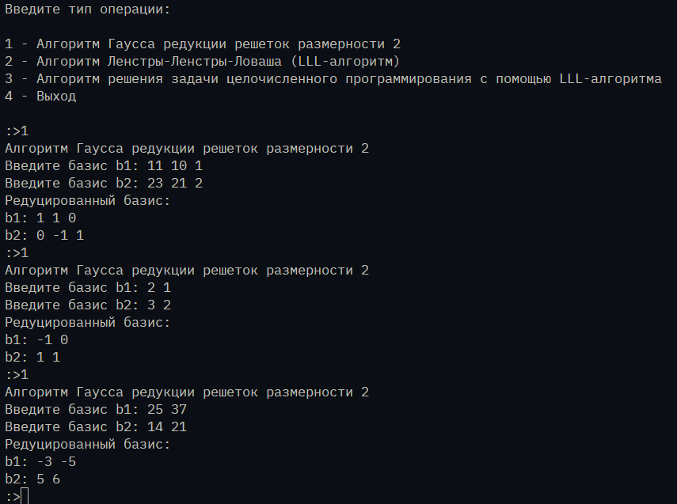

Рисунок 1 – Тестирование алгоритма Гаусса редукции решеток размерности 2

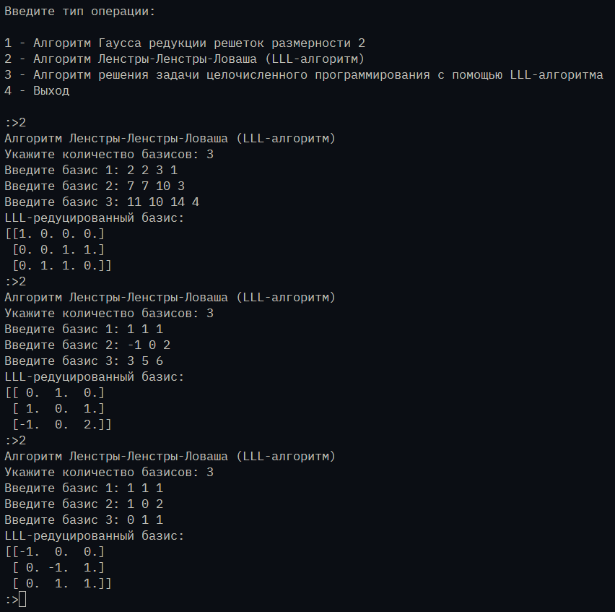

Рисунок 2 – Тестирование алгоритма Ленстры-Ленстры-Ловаша (LLL-алгоритм)

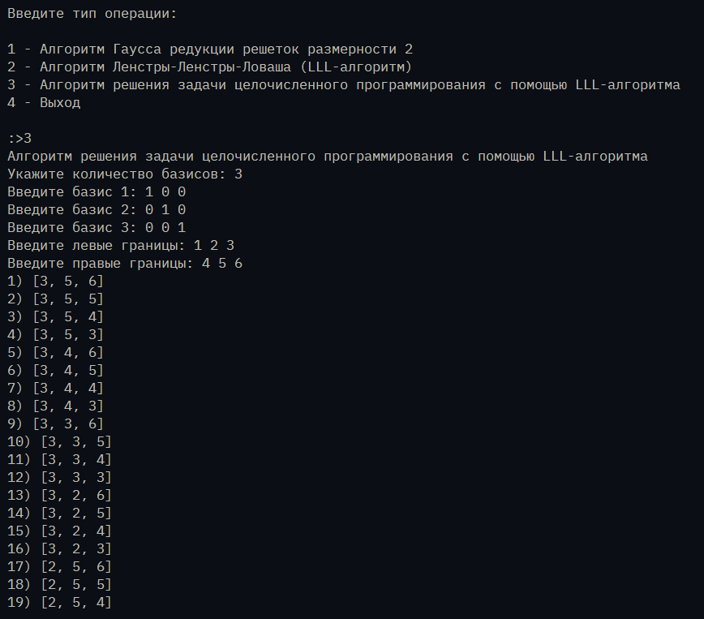

Рисунок 3 – Тестирование алгоритма решения задачи целочисленного программирования с помощью LLL-алгоритма

# **ЗАКЛЮЧЕНИЕ**

В ходе выполнения работы была достигнута основная цель — изучение алгоритмов минимизации базиса решетки и их программная реализация на языке Python. Работа включала три этапа:

1. Алгоритм Гаусса для редукции решеток размерности 2: На первом этапе был изучен и реализован алгоритм Гаусса, предназначенный для минимизации базиса двумерной решетки. Алгоритм был подробно описан и реализован в виде Python-кода, что позволило понять основные принципы редукции решеток в двумерном пространстве.
2. Алгоритм Ленстры-Ленстры-Ловаша (LLL-алгоритм): На втором этапе был рассмотрен LLL-алгоритм, который представляет собой более общий подход к минимизации базиса решеток любой размерности. Этот алгоритм был также реализован на Python, с использованием необходимых математических вычислений для проверки условий редукции и выполнения шагов алгоритма.
3. Реализация задачи целочисленного программирования с использованием LLL-алгоритма: На третьем этапе был разработан алгоритм для решения задачи целочисленного программирования, основанный на LLL-алгоритме. В процессе работы был выполнен перебор решений на решетке с использованием ортогонализации базиса и проверкой найденных решений на соответствие заданным границам. Для этого были применены как итеративные методы, так и дополнительные проверки правильности решений.

Таким образом, все задачи, поставленные в рамках данной работы, были успешно решены. Разработанная программа корректно выполняет редукцию базиса решетки и решает задачи целочисленного программирования с использованием LLL-алгоритма.

# **СПИСОК ИСПОЛЬЗУЕМЫХ ИСТОЧНИКОВ**

1. Глухов М. М. и др. Введение в теоретико-числовые методы криптографии: учеб. пособие - Москва : Лань, 2011.

2. Маховенко Е.Б. Теоретико-числовые методы в криптографии. М.: Гелиос APB, 2006.

3. Черемушкин, А. В. Лекции по арифметическим алгоритмам в криптографии. - Москва : МЦНМО, 2002.

4. Панкратова И.А. Теоретико-числовые методы в криптографии. Томск, 2009.

5. Василенко О.Н. Теоретико-числовые алгоритмы в криптографии. М.:МЦНМО, 2003.

6. Венбо Мао. Современная криптография: теория и практика. М.:Вильямс, 2005.

# **ПРИЛОЖЕНИЕ А**

**Реализованные программы для лабораторной работы**

import numpy as np

*# Вывод матрицы в терминал*

def print_matrix(matrix):

    for row in matrix:

        print(*row)

    print()

def gauss_reduce_lattice_2d(b1, b2):

    b1 = np.array(b1)

    b2 = np.array(b2)

    if np.linalg.norm(b1) > np.linalg.norm(b2):

        b1, b2 = b2, b1

    while True:

        dot_product = np.dot(b1, b2)

        norm_b1_squared = np.linalg.norm(b1) ** 2

        r = dot_product / norm_b1_squared + 0.5

        r_rounded = int(r + 0.1)

        a = b2 - r_rounded * b1

        if np.linalg.norm(a) ** 2 < np.linalg.norm(b1) ** 2:

            b1, b2 = a, b1

        else:

            return b1, a

def gram_schmidt(basis):

    d = len(basis)

    orthogonal_basis = np.zeros_like(basis)

    mu = np.zeros((d, d))

    for i in range(d):

        orthogonal_basis[i] = basis[i]

        for j in range(i):

            mu[i, j] = np.dot(basis[i], orthogonal_basis[j]) / \

                np.dot(orthogonal_basis[j], orthogonal_basis[j])

            orthogonal_basis[i] -= mu[i, j] * orthogonal_basis[j]

    return orthogonal_basis, mu

def update_mu(mu, basis, orthogonal_basis, k, d):

    for j in range(k):

        mu[k, j] = np.dot(basis[k], orthogonal_basis[j]) / \

            np.dot(orthogonal_basis[j], orthogonal_basis[j])

def lll_reduce(basis, delta=3/4):

    d = len(basis)

    basis = np.array(basis, dtype=float)

    orthogonal_basis, mu = gram_schmidt(basis)

    k = 1

    while k < d:

        for j in range(k - 1, -1, -1):

            if abs(mu[k, j]) > 0.5:

                r = round(mu[k, j])

                basis[k] -= r * basis[j]

                update_mu(mu, basis, orthogonal_basis, k, d)

        if np.dot(orthogonal_basis[k], orthogonal_basis[k]) >= (delta - mu[k, k - 1]**2) * \

                    np.dot(orthogonal_basis[k - 1], orthogonal_basis[k - 1]):

            k += 1

        else:

            basis[k], basis[k - 1] = basis[k - 1].copy(), basis[k].copy()

            orthogonal_basis, mu = gram_schmidt(basis)

            k = max(k - 1, 1)

    return basis

def gram_schmidt_1(B):

    """Ортогонализация базиса методом Грама-Шмидта."""

    B = np.array(B)

    N = B.shape[0]

    B_reduced = np.zeros_like(B, dtype=float)

    for i in range(N):

        B_reduced[i] = B[i]

        for j in range(i):

            B_reduced[i] -= np.dot(B[i], B_reduced[j]) / \

                np.dot(B_reduced[j], B_reduced[j]) * B_reduced[j]

    return B_reduced

def iterative_solve(solutions):

    """Итеративный перебор всех возможных решений в заданных границах."""

    N = len(solutions)

    stack = [[]]

    results = []

    while stack:

        current_sol = stack.pop()

*# Проверяем, если текущее решение содержит все координаты*

        if len(current_sol) == N:

            results.append(current_sol)

        else:

            depth = len(current_sol)

            lower_bound, upper_bound = solutions[depth]

*# Добавляем новые возможные решения на стеке*

            for z in range(lower_bound, upper_bound + 1):

                stack.append(current_sol + [z])

    return results

def find_solutions(C1, C2, B):

    """Нахождение всех решений на решетке в пределах границ C1 и C2."""

    N = len(B)

*# Шаг 1: Ортогонализация Грама-Шмидта*

    B_reduced = gram_schmidt_1(B)

*# Шаг 2: Вычисляем границы для каждого измерения*

    solutions = []

    for i in range(N):

        dot_product = np.dot(B_reduced[i], B_reduced.T)

        lower_bound = np.ceil((C1[i] - dot_product) / B_reduced[i][i]).astype(int)

        upper_bound = np.floor((C2[i] - dot_product) / B_reduced[i][i]).astype(int)

        lower_bound_scalar = lower_bound if np.isscalar(lower_bound) else lower_bound[0]

        upper_bound_scalar = upper_bound if np.isscalar(upper_bound) else upper_bound[0]

        solutions.append((lower_bound_scalar, upper_bound_scalar))

*# Шаг 3: Итерируем через возможные решения*

    all_solutions = iterative_solve(solutions)

*# Шаг 4: Фильтруем решения по условиям C1 <= np.dot(B, sol) <= C2*

    final_solutions = []

    for sol in all_solutions:

        sol_vector = np.dot(B, sol)

        if np.all(sol_vector >= C1) and np.all(sol_vector <= C2):

            final_solutions.append(sol)

    return final_solutions

if __name__ == "__main__":

    type_ = """Введите тип операции: \n

1 - Алгоритм Гаусса редукции решеток размерности 2

2 - Алгоритм Ленстры-Ленстры-Ловаша (LLL-алгоритм)

3 - Алгоритм решения задачи целочисленного программирования с помощью LLL-алгоритма

4 - Выход\n"""

    print(type_)

    param = None

    while param not in ["1", "2", "3", "4"]:

        param = input(":>")

        match param:

            case "1":

                print("Алгоритм Гаусса редукции решеток размерности 2")

                b1 = list(map(lambda x: int(x),

input("Введите базис b1: ").split()))

                b2 = list(map(lambda x: int(x),

input("Введите базис b2: ").split()))

                b1_reduced, b2_reduced = gauss_reduce_lattice_2d(b1, b2)

                print("Редуцированный базис:")

                print("b1:", *b1_reduced)

                print("b2:", *b2_reduced)

                param = None

            case "2":

                print("Алгоритм Ленстры-Ленстры-Ловаша (LLL-алгоритм)")

                k = int(input("Укажите количество базисов: "))

                lst = []

                for i in range(k):

                    b = list(map(lambda x: int(x),

input(f"Введите базис {i + 1}: ").split()))

                    lst.append(b)

                reduced_basis = lll_reduce(lst)

                print("LLL-редуцированный базис:")

                print(reduced_basis)

                param = None

            case "3":

                print("Алгоритм решения задачи целочисленного

программирования с помощью LLL-алгоритма")

                k = int(input("Укажите количество базисов: "))

                lst = []

                for i in range(k):

                    b = list(map(lambda x: int(x),

input(f"Введите базис {i + 1}: ").split()))

                    lst.append(b)

                c1 = list(map(lambda x: int(x),

input("Введите левые границы: ").split()))

                c2 = list(map(lambda x: int(x),

input("Введите правые границы: ").split()))

                B = np.array(lst)

                C1 = np.array(c1)

                C2 = np.array(c2)

                solutions = find_solutions(C1, C2, B)

                for i, el in enumerate(solutions):

                    print(f"{i + 1})", el)

                param = None

            case "4":

                param = "4"